11111111杀跌[Table_Title]
权益市场一周回顾及展望
外盘波动加剧，配置建议均衡

一、主要事件点评

1.1. 美国通胀水平维持高位，taper预期加强
美国8月核心CPI弱于预期，同比4%，预期4.2%，前值4.3%；CPI同比5.3%，预期5.3%，前值5.4%。分结构来看，服务行业价格涨幅有放缓趋势，其中运输服务和娱乐服务趋势较为明显。从供需来看，美国当前仍然处于供给短缺情况，房地产和汽车等行业的原材料供应趋紧，预计未来一段时间内通胀水平仍将维持高位。
从美联储态度看，FOMC会议前美联储官员表态仍偏鹰，市场预期11月美联储正式宣布taper。近期美联储官员表态多数偏鹰，如一直立场鹰派的Kaplan认为经济前景未出现根本性变化，Williams也表示预期年底开始缩债是合适的。当前市场对于美联储将于11月FOMC会议上正式发布缩债声明，taper预期将放在年底。

二、上周市场回顾
大类资产方面，NYMEX原油（+3.21%）领涨、美元指数（+0.67%）、日经225指数（+0.39%）；而螺纹指数（-2.88%）、LME铜（-4.41%）、恒生指数（-4.90%）表现相对较弱；海外主要股票市场普遍下跌，其中欧洲市场：英国富时100指数周涨幅-0.93%，德国DAX周涨幅-0.77%，法国CAC40周涨幅-1.40%。美国股市表现较弱，标普500周内涨幅-0.57%，纳斯达克指数周内涨幅-0.47%，道琼斯工业指数周内涨幅-0.07%。
A股方面，市场行情表现较差，沪深300指数领跌，周涨幅-3.14%。上证综指周内下跌2.41%，报3613.97点；深证成指周内下跌2.79%，报14359.36点；创业板指周内下跌1.20%，报3193.26点。两市周内日均成交14305.24亿元，较上一周减少253.51亿元。两市个股周内跌多涨少，1235家上涨，31家平盘，3213家下跌；全市场上周累计涨停410家，累计跌停97家。
图：主要股指周涨跌幅，沪深300指数领跌（单位：%）
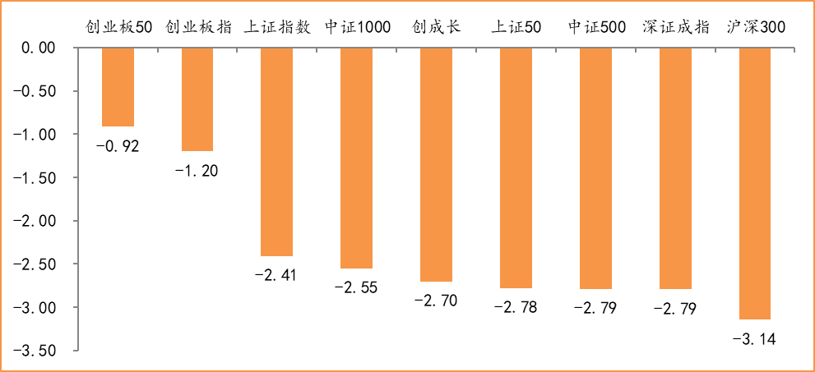
数据来源：wind，富荣基金管理有限公司
行业方面，化工板块涨幅领先，周度涨幅达+2.80%，其次是医药生物（+2.63%）和公共事业（+1.26%）。今年以来钢铁板块表现较好，钢铁（+68.43%）、采掘（+66.28%）、有色金属（+56.06%）等行业涨幅居前，农林牧渔（-17.51%）、食品饮料（-18.43%）、家用电器（-24.16%）等行业则表现相对弱势。
图：申万一级行业周涨跌幅，化工板块领涨（单位：%）
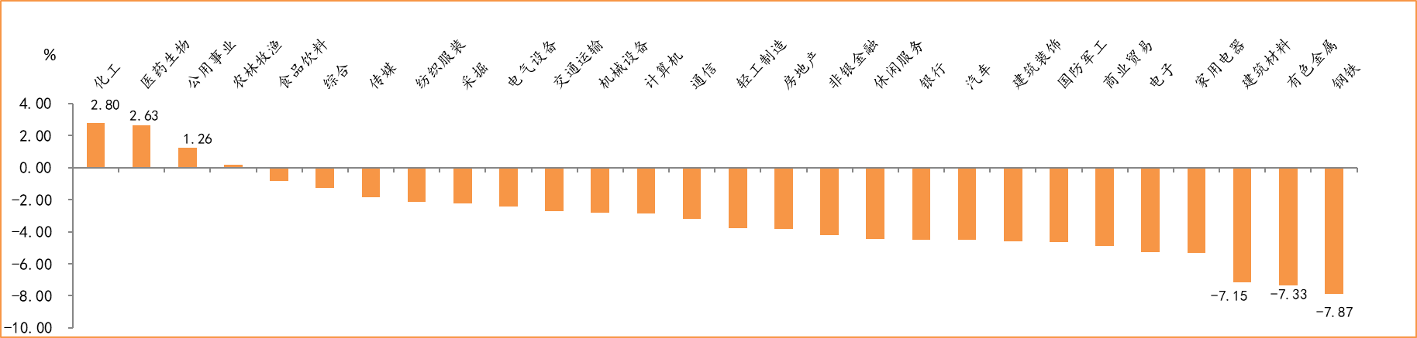
数据来源：wind，富荣基金管理有限公司
资金面看，陆股通上周净流出-88.27亿元；全周新成立偏股型基金份额共计559.99亿份较前一周大幅增加；9月最新募资合计847.38亿元；本周限售解禁市值约1260.41亿元，与上周相比大幅增加。

三、本周展望

3.1.本周展望：
9月20日，外盘股市出现大跌其中港股大幅下行恒生指数、恒生国企指数、恒生科技指数分别下跌3.30%、3.38%、2.80%。引发港股大跌主要有两方面因素：1）某地产商的债务问题引发外资过度担忧风险向金融体系传导；2）对产业政策的担忧，如“澳门博彩业修法”以及之前的“双减”、“互联网反垄断”等。对于A股而言，短期可能会有一定影响但整体可控，从市场表现上也可以看出虽然恒生指数不断新低但上证指数仍然相对强势，其核心差异在于国内、外资金对中国政策的信心。随着市场进入9月底，外围市场如美股也开始高位波动，9月23日以及11月初的美联储议息会议将成为市场短期的“灰犀牛”，制约整体的风险偏好，且当前盈利确定性高的板块如周期、新能源等均处阶段高位，重点关注美联储taper进展。短期建议风格适度均衡，在追求业绩弹性的同时关注具备防守属性的低估值及消费板块。10月后三季报预期下我们仍重点关注高景气赛道如：新能源、军工、半导体等个股业绩表现。

3.2.行业建议
1、高景气赛道：新能源、军工、半导体；
2、供需缺口下的周期龙头；
3、长期配置核心资产，各行业优质龙头标的。

3.3.风险提示
1、疫情控制不及预期；2、宏观经济超预期下行；3、上市公司业绩大幅下滑；4、政策不及预期。

附：主要数据更新

1. 全球大类资产、主要指数表现
表：大类资产涨跌幅，NYMEX原油领涨，恒生指数领跌（单位：%）
 | 周涨跌幅(%) | 今年以来涨跌幅(%)
NYMEX原油 | 3.21 | 48.31
美元指数 | 0.67 | 3.67
日经225 | 0.39 | 11.13
中债总指数 | -0.04 | 3.99
道琼斯工业指数 | -0.07 | 13.00
纳斯达克指数 | -0.47 | 16.73
英国富时100 | -0.93 | 7.79
LME铝 | -1.71 | 19.33
COMEX黄金 | -2.21 | -7.56
万得全A | -2.61 | 6.47
螺纹指数 | -2.88 | 24.74
LME铜 | -4.41 | 19.33
恒生指数 | -4.90 | -8.48
数据来源：wind，富荣基金管理有限公司

图：全球主要股指周涨跌幅，印度SENSEX30指数领涨（单位：%）
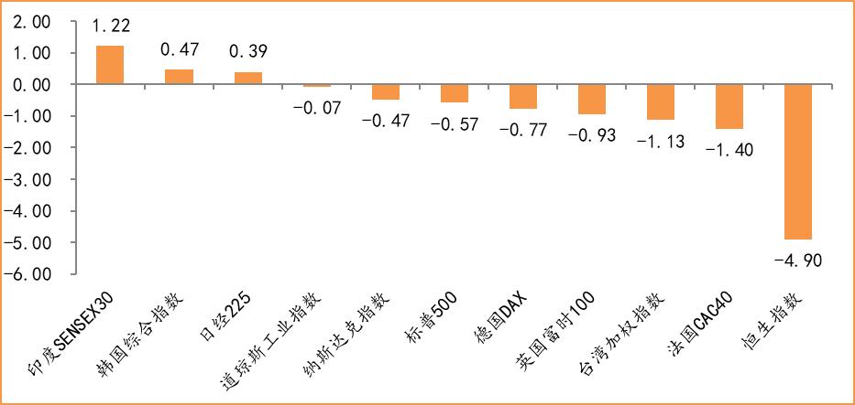
数据来源：wind，富荣基金管理有限公司

2.估值指标
图：主要股指市盈率PE（TTM），小幅回落
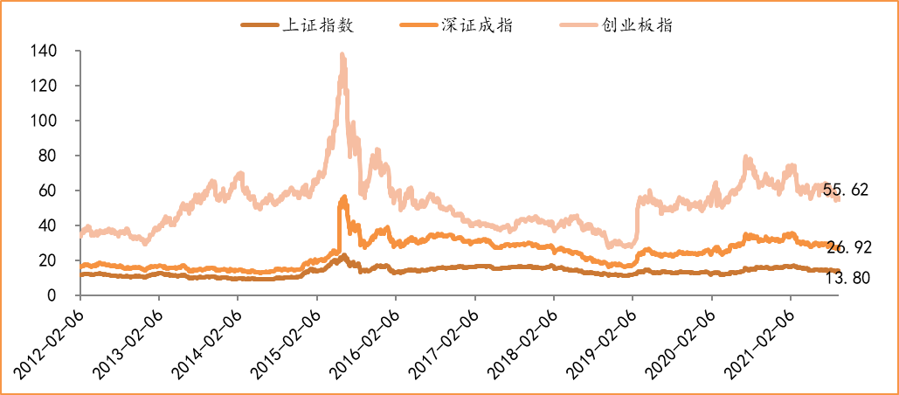
数据来源：wind，富荣基金管理有限公司

3.资金面
图：陆股通上周净流出88.27亿元
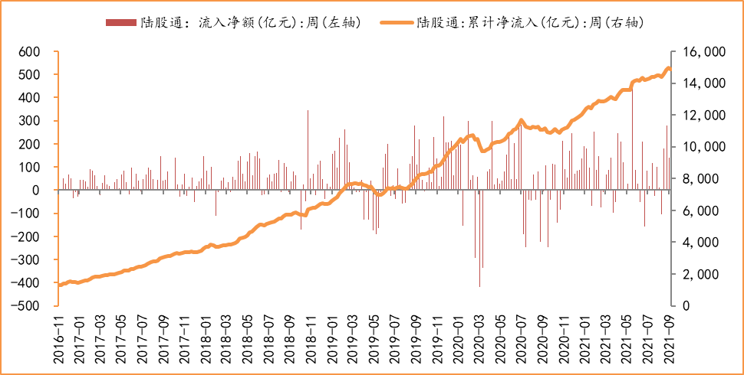
数据来源：wind，富荣基金管理有限公司

图：最新两融余额19121.20亿元，小幅减少
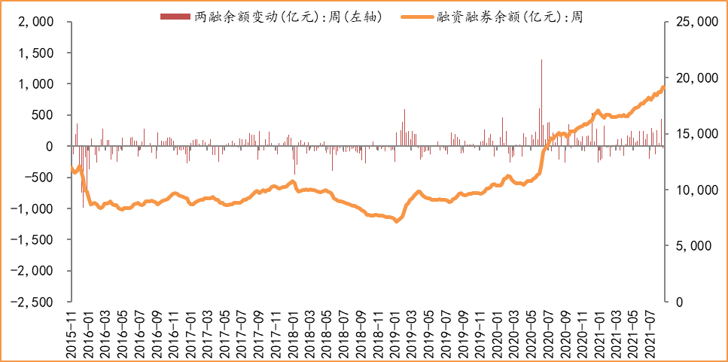
数据来源：wind，富荣基金管理有限公司

图：本周限售解禁市值约1260.41亿元，较上周大幅减少
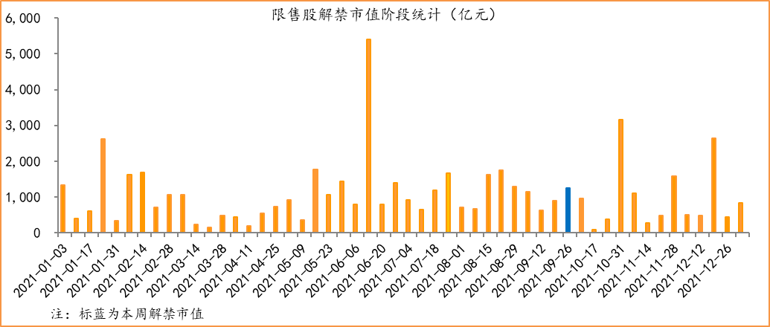
数据来源：wind，富荣基金管理有限公司

图：9月最新募资合计847.38亿元
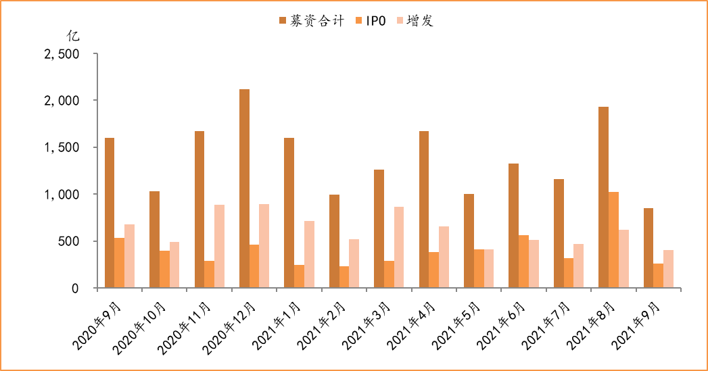
数据来源：wind，富荣基金管理有限公司

图：上周新成立偏股型基金份额共计559.99亿份，较前一周大幅增加
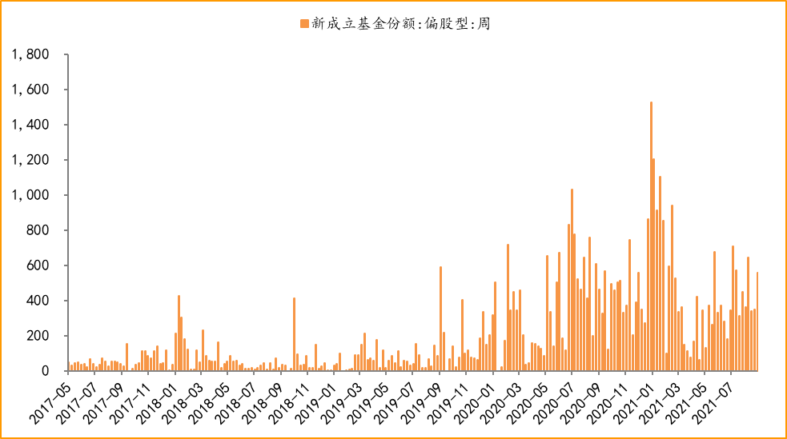
数据来源：wind，富荣基金管理有限公司

4.基本面
图：8月CPI同比增加0.80%，维持低位
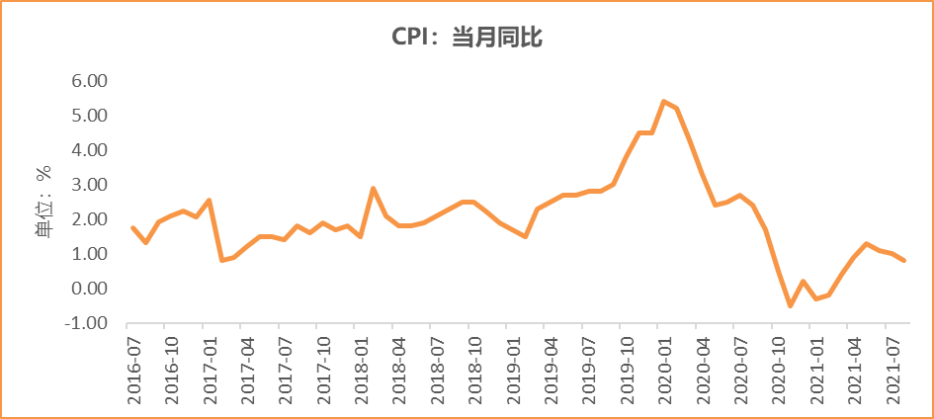
数据来源：wind，富荣基金管理有限公司

图：8月PPI同比增加9.50%
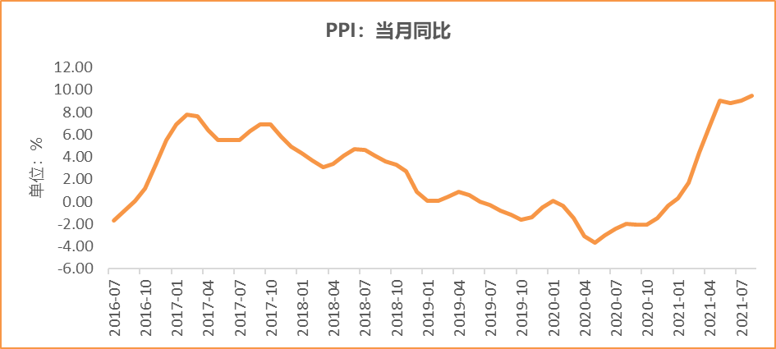
数据来源：wind，富荣基金管理有限公司

图：8月官方制造业PMI为50.10%，持续位于荣枯线上方
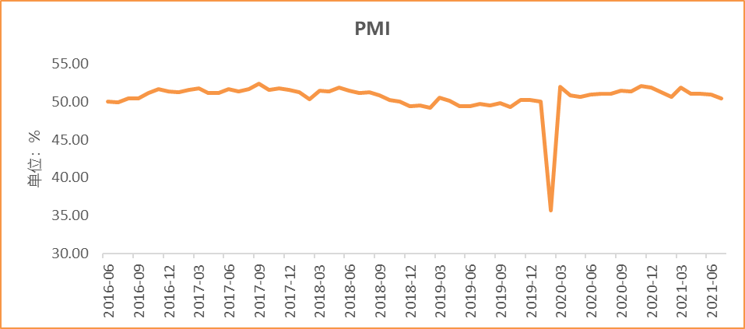
数据来源：wind，富荣基金管理有限公司

图：8月社会融资规模2.96万亿
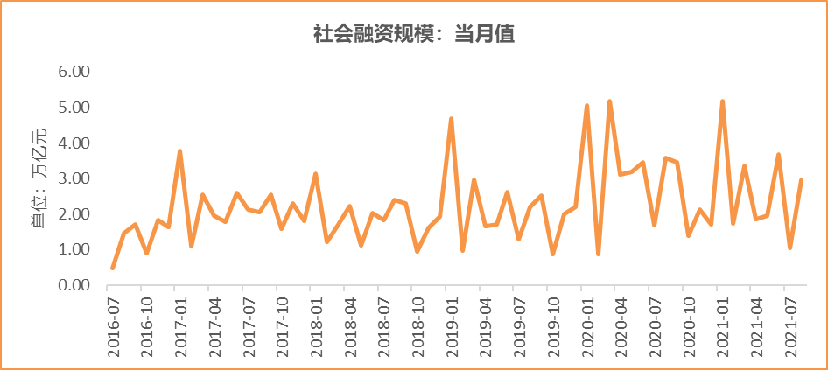
数据来源：wind，富荣基金管理有限公司

图：8月工业增加值累计同比增加13.10%
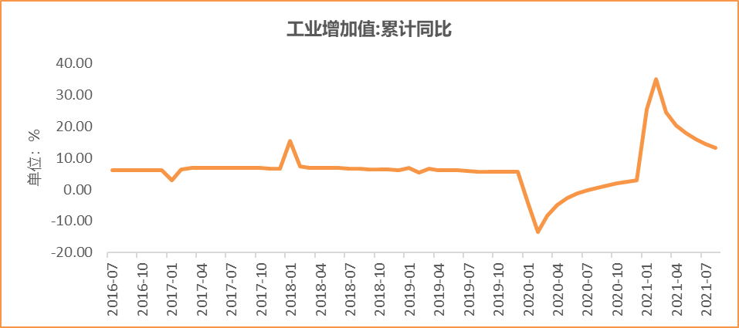
数据来源：wind，富荣基金管理有限公司

图：8月固定资产投资完成额累计同比上涨8.90% ，增速回落
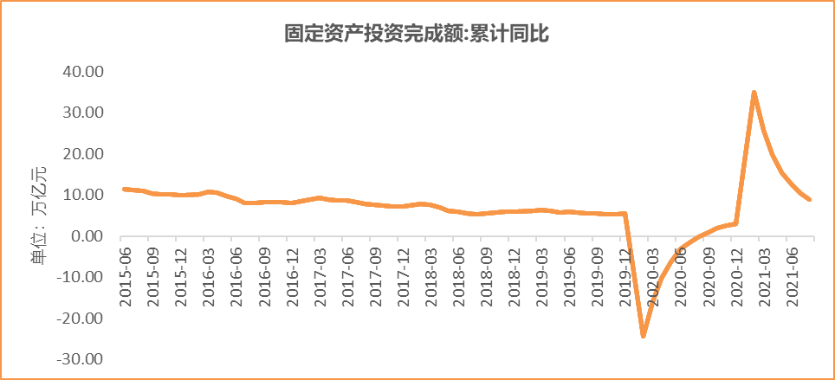
数据来源：wind，富荣基金管理有限公司

图：8月社会消费品零售总额同比增长2.50% ，增速回落
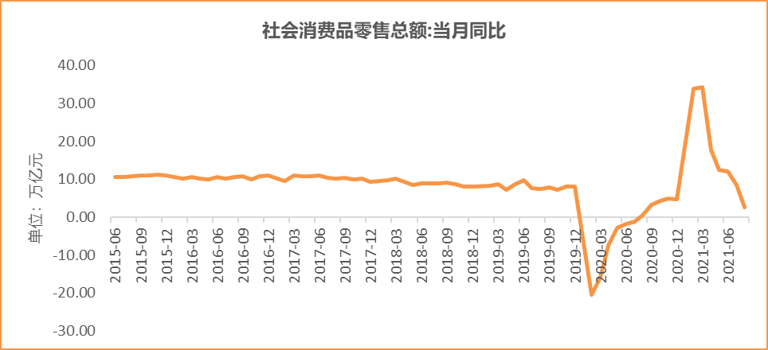
数据来源：wind，富荣基金管理有限公司

风险提示：1、本报告中的信息均来源于我们认为可靠的已公开资料和合作客户的研究成果，但本公司及研究人员对这些信息的准确性和完整性不作任何保证，也不保证本报告所包含的信息或建议在本报告发出后不会发生任何变更，且本报告仅反映发布时的资料、观点和预测，可能在随后会作出调整。2、本报告中的资料、观点和预测等仅供参考，在任何时候均不构成对任何人的个人推荐。市场有风险，投资需谨慎。

